МИНИСТЕРСТВО НАУКИ И ВЫСШЕГО ОБРАЗОВАНИЯ РОССИЙСКОЙ ФЕДЕРАЦИИ

Федеральное государственное бюджетное образовательное учреждение

высшего образования

**«КУБАНСКИЙ ГОСУДАРСТВЕННЫЙ УНИВЕРСИТЕТ»**

**(ФГБОУ ВО «КубГУ»)**

**Кафедра вычислительных технологий**

**Факультет компьютерных технологий и прикладной математики**

**ОТЧЁТ ПО ЛАБОРАТОРНОЙ РАБОТЕ №1**

**По дисциплине «Функциональное и логическое программирование»**

Работу выполнил______________________________________Саенко И.Д.

Направление подготовки 02.03.02 Фундаментальная информатика и й информационные технологии

Краснодар, 2021

Вариант 1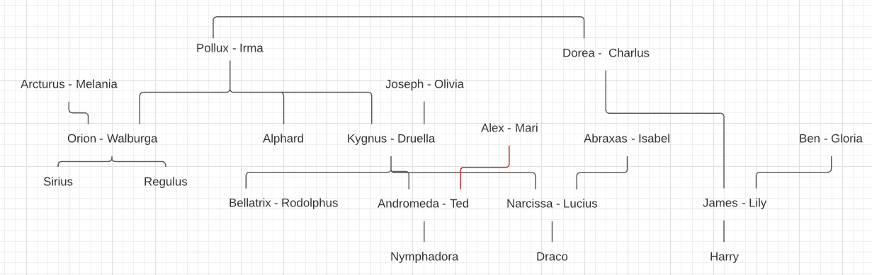

Рисунок 1 ‒ Дерево семьи

Задание 1

Запросы к терминалу на проверку пола конкретных членов семьи и построить предикаты men и women, которые выводят на экран всех мужчин и всех женщин соответственно (Рисунок 2).

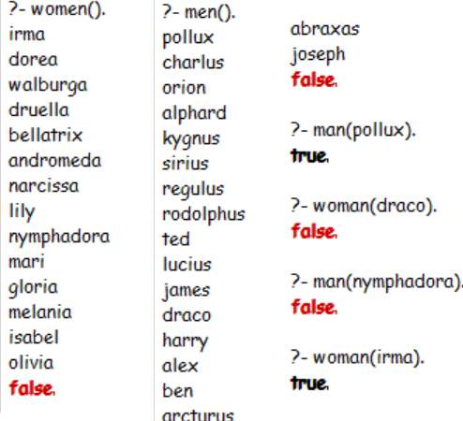

Рисунок 2

Трассировка предиката women (Рисунок 3).

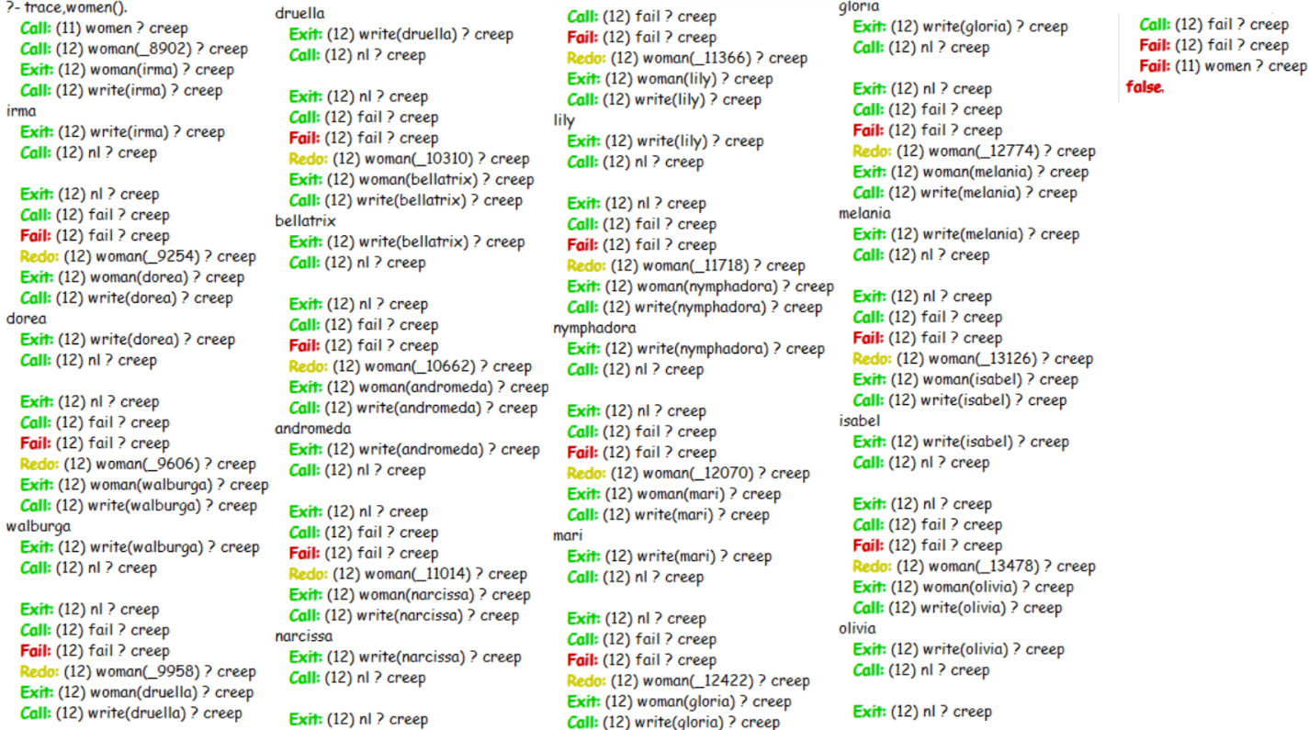

Рисунок 3

Задание 2

Запросы к терминалу на проверку отношения «является родителем» , предиката children(X) (рисунок 4).

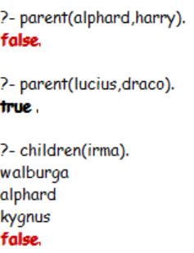

Задание 3

Запросы к терминалу на проверку предиката mother (X, Y), который проверяет, является ли X матерью Y. (рисунок 5), и mother (X), который выводит, мать X. (рисунок 6).

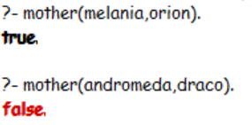 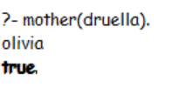

Рисунок 5 Рисунок 6

Задание 4

Запросы к терминалу на проверку предиката father (X, Y), который проверяет, является ли X отцом Y, и father (X), который выводит отца X. (рисунок 7).

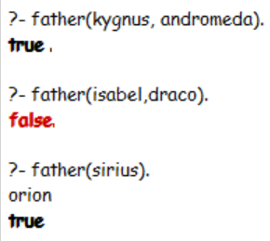

Рисунок 7

Задание 5

Запросы к терминалу на проверку предикатов brother (X, Y), который проверяет, является ли X братом Y (рисунок 8), и brothers(X), который выводит всех братьев X (рисунок 9). Трассировка предиката brothers(Х) (рисунки 10-11).

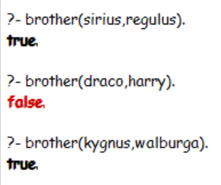 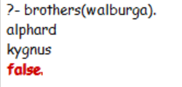

Рисунок 8 Рисунок 9

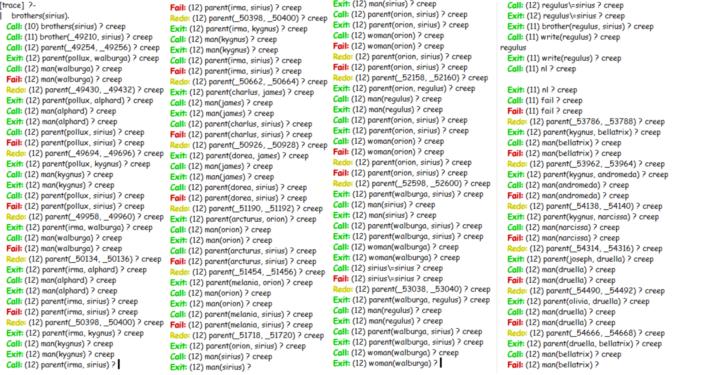

Рисунок 10

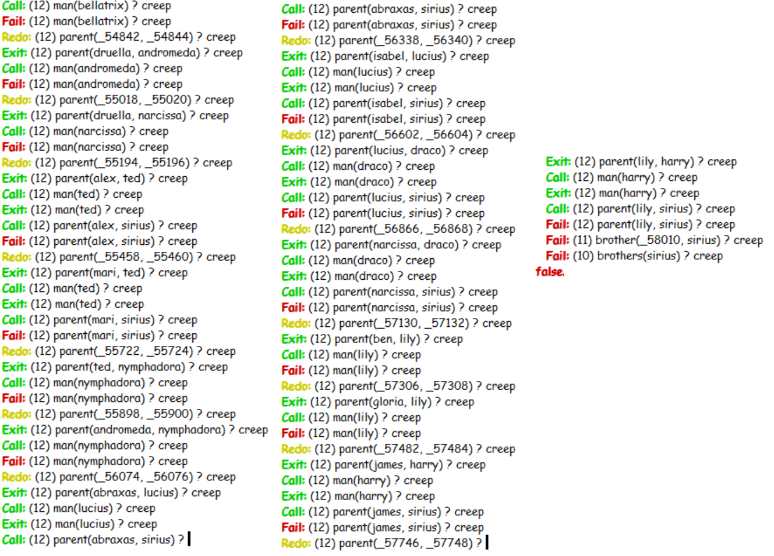

Рисунок 11

Задание 6

Запросы к терминалу на проверку предикатов sister(X, Y) (рисунок 12), который проверяет, является ли X сестрой Y, и sisters(X), который выводит всех сестер X (рисунок 13).

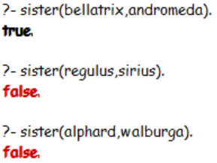 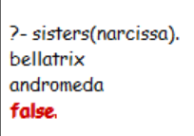

Рисунок 12 Рисунок 13

Задание 7

Запросы к терминалу на проверку предикатов b_s(X,Y) (рисунок 14), который проверяет, являются ли X и Y родными братом и сестрой или братьями или сестрами, и трассировку трех вызовов предиката b_s(X), который выводит всех братьев или сестер X (рисунки 15-20).

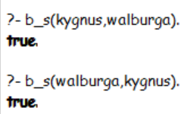

Рисунок 14

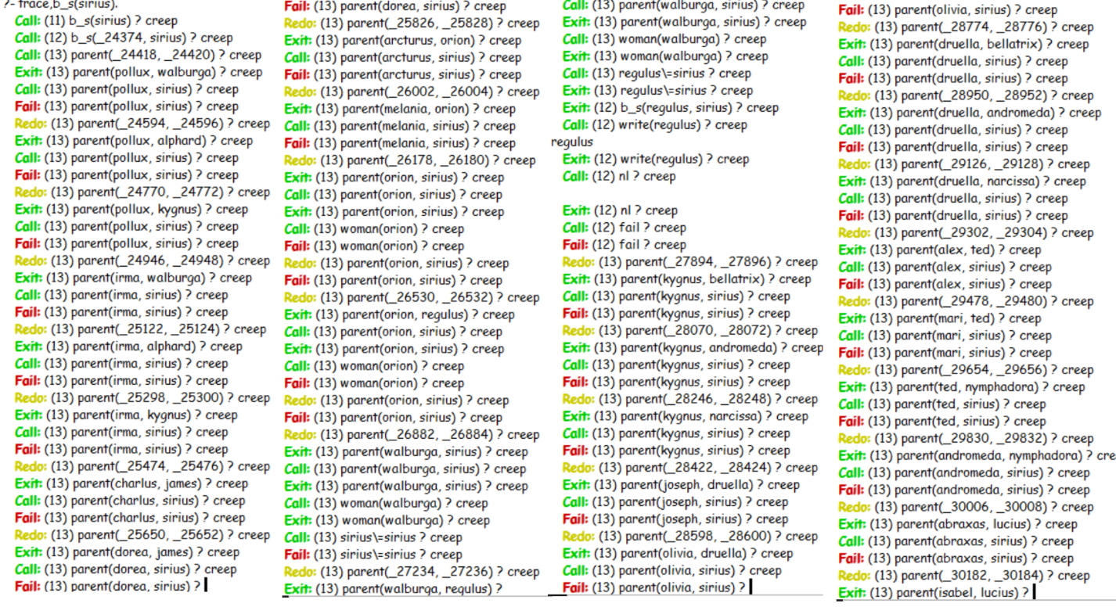

Рисунок 15

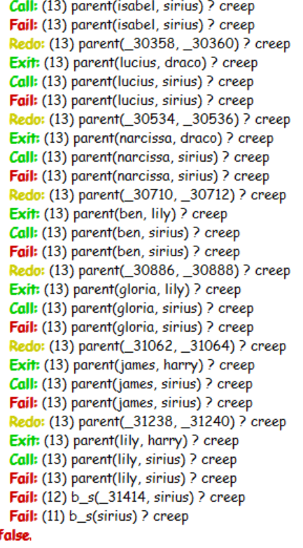

Рисунок 16

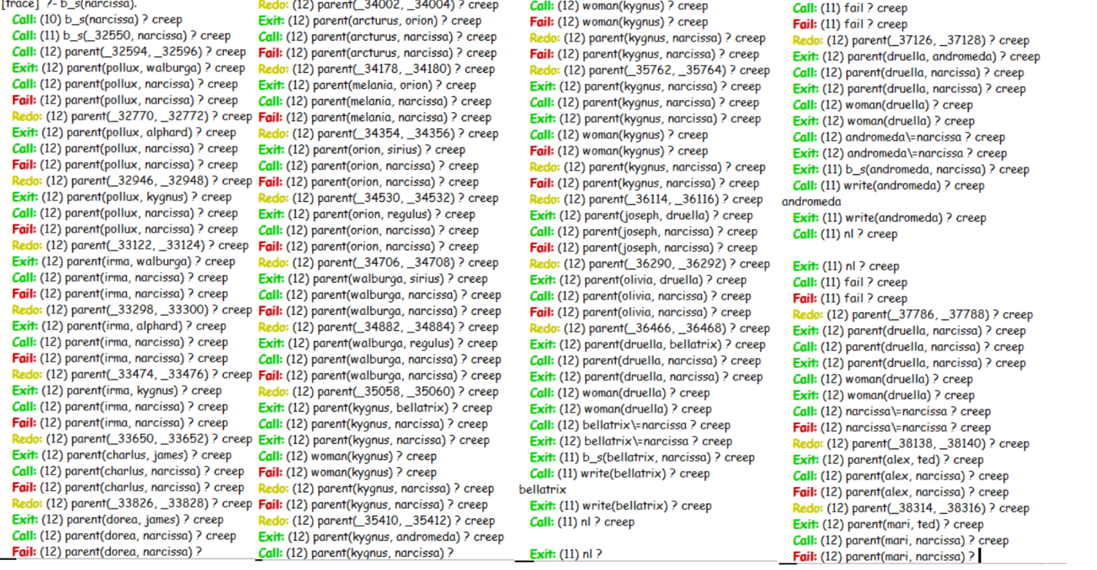

Рисунок 17

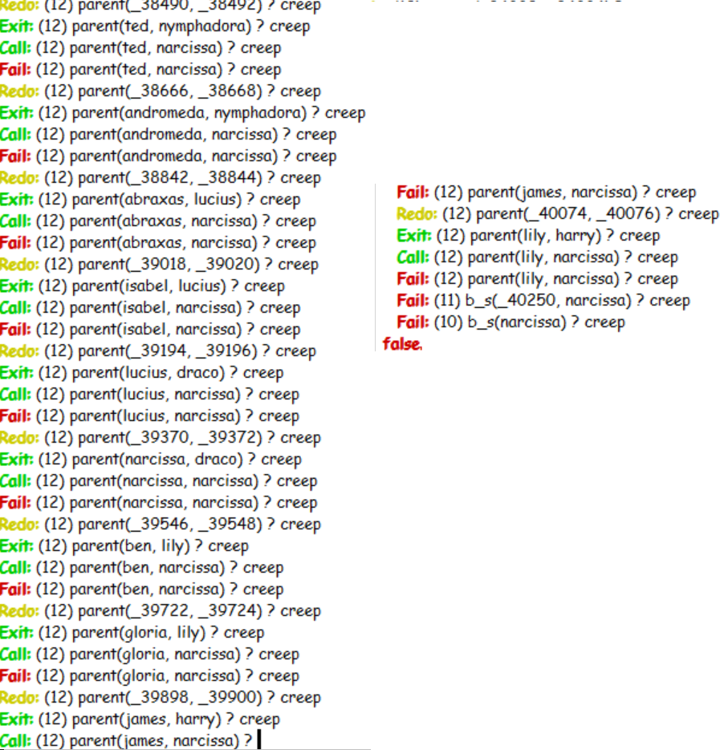

Рисунок 18

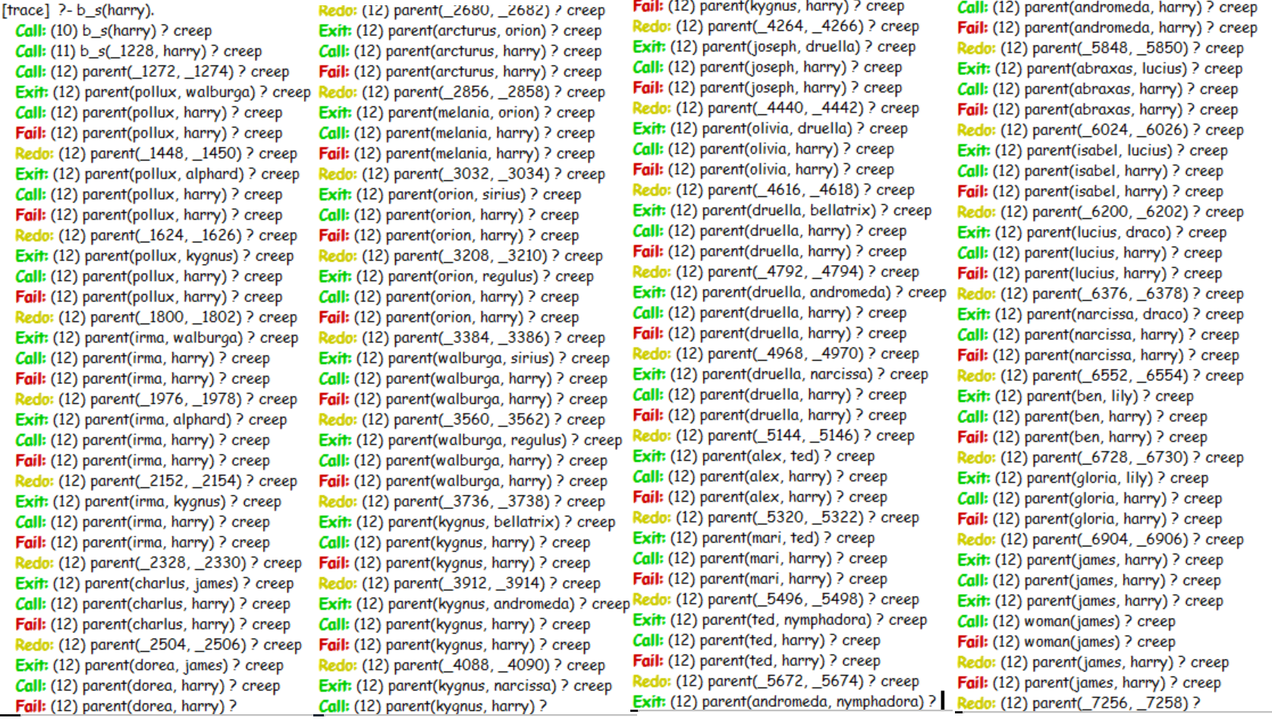

Рисунок 19

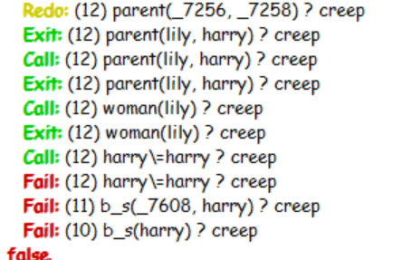

Рисунок 20

Задание 8

Запросы к терминалу на проверку предикатов grand_pa(X, Y), который проверяет, является ли X дедушкой Y, и grand_pas(X), который выводит всех дедушек X. Трассировка последнего предиката для трех разных запросов к терминалу(рис. 21 – 25).

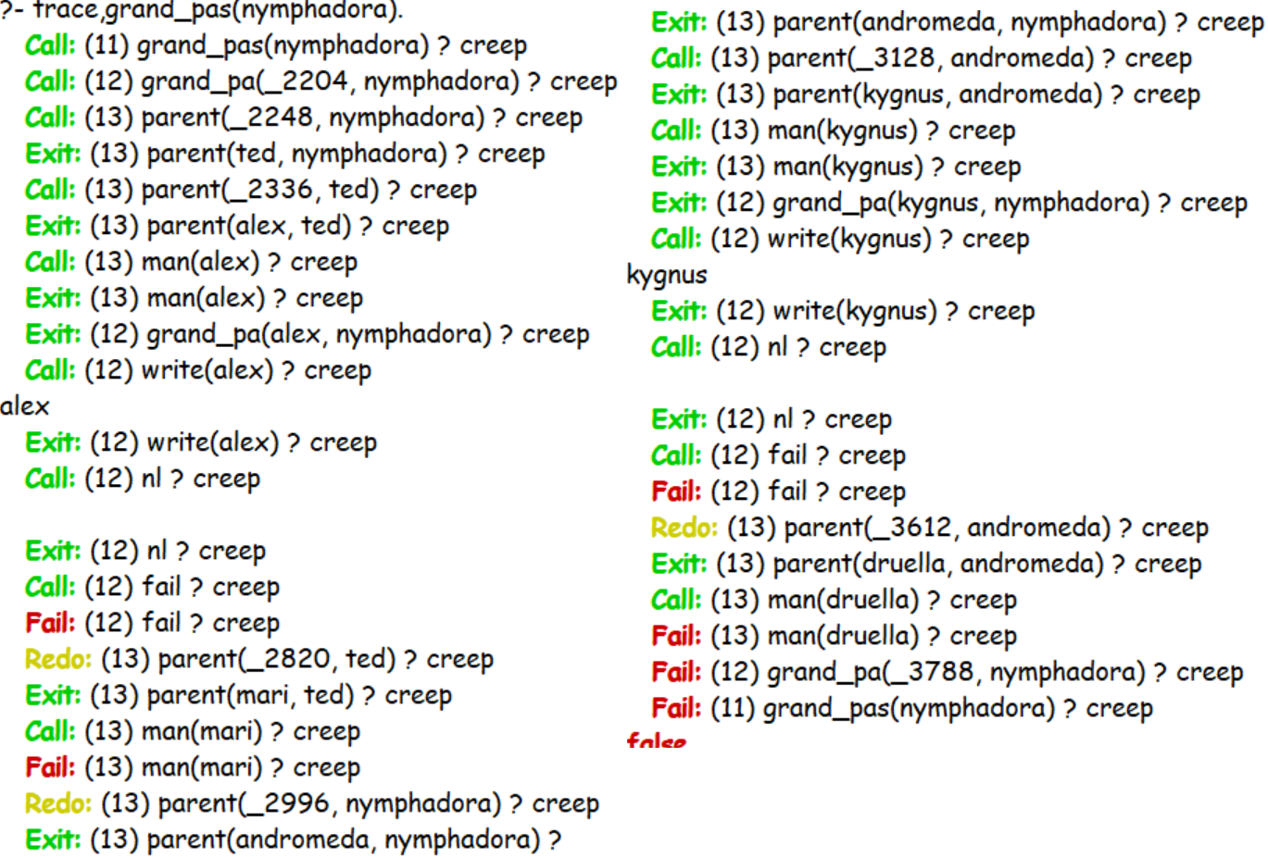

Рисунок 21

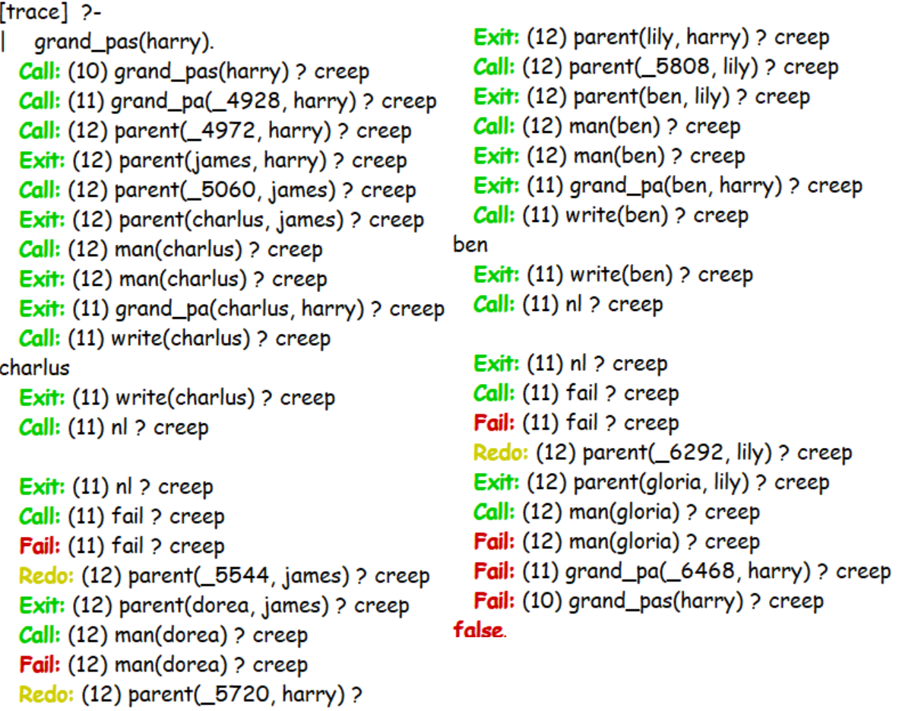

Рисунок 22

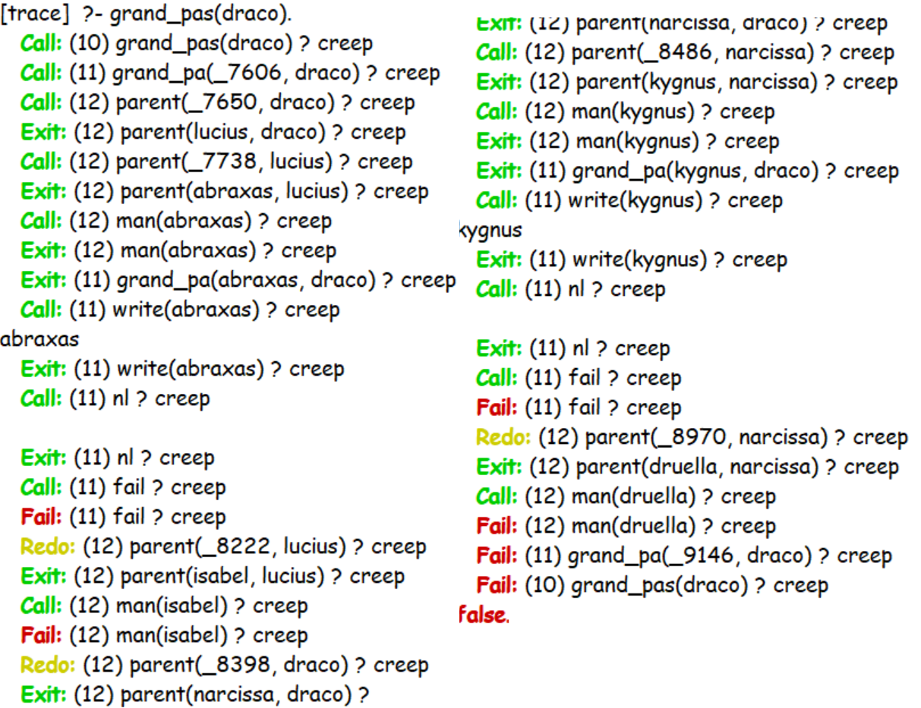

Рисунок 23

Задание 9

Построить предикат grand_ma(X, Y), который проверяет, является ли X бабушкой Y. Построить предикат grand_mas(X), который выводит всех бабушек X.(Рисунок 24)

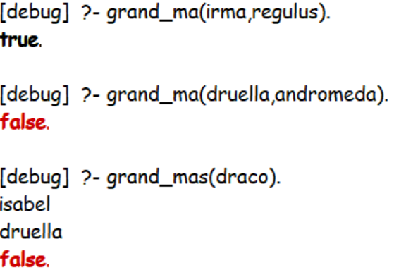

Рисунок 24

Задание 10

Построить предикат grand_pa_and_son(X,Y), который проверяет, являются ли X и Y дедушкой и внуком или внуком и дедушкой. Провести трассировку последнего предиката, добавить снимок экрана в отчет для трех разных запросов к терминалу. (Рисунки 25-26)

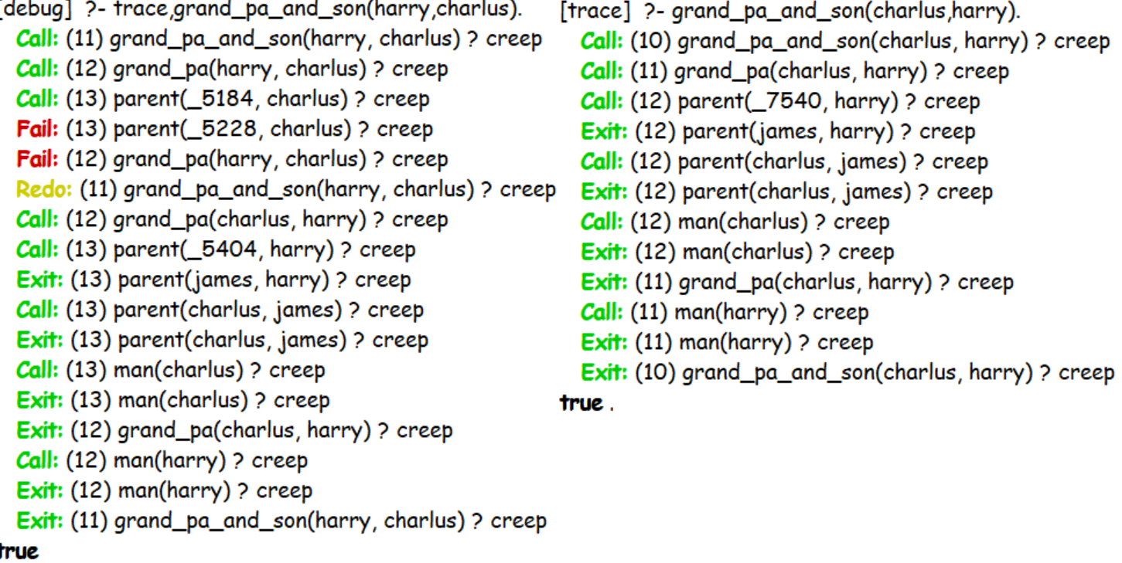

Рисунок 25

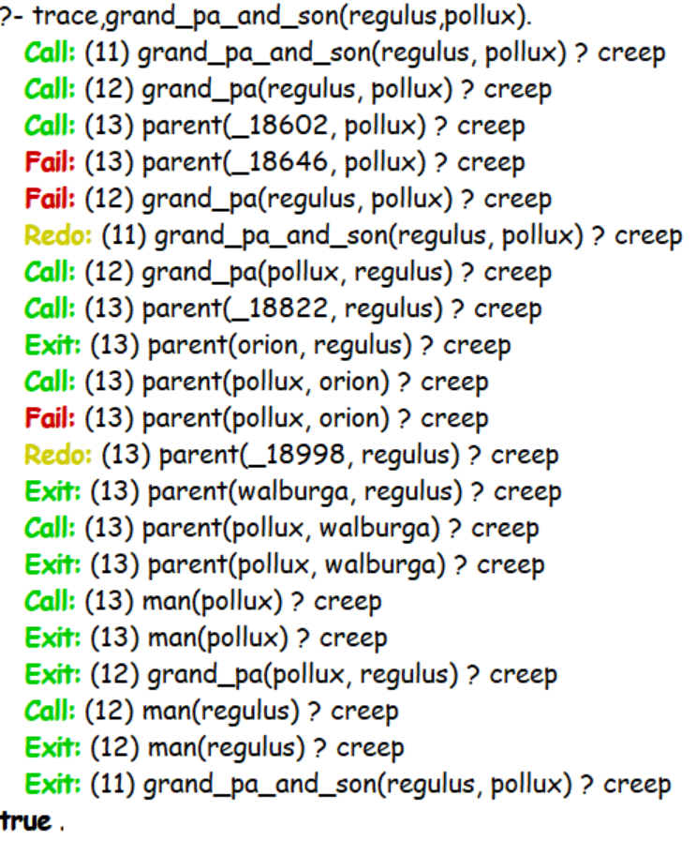

Рисунок 26

Задание 11

Построить предикат grand_ma_and_son(X,Y), который проверяет, являются ли X и Y бабушкой и внуком или внуком и бабушкой. (Рисунок 27)

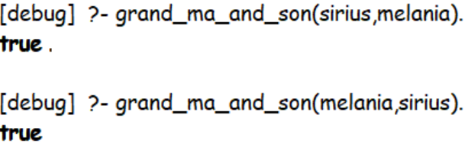

Рисунок 27

Задание 12

Построить предикат, который проверяет, является ли X дядей Y (Рисунок 28). Построить предикат, который выводит всех дядей X. Провести трассировку последнего предиката, добавить снимок экрана в отчет для трех разных запросов к терминалу. (Рисунок 29-40)

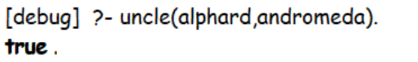

Рисунок 28

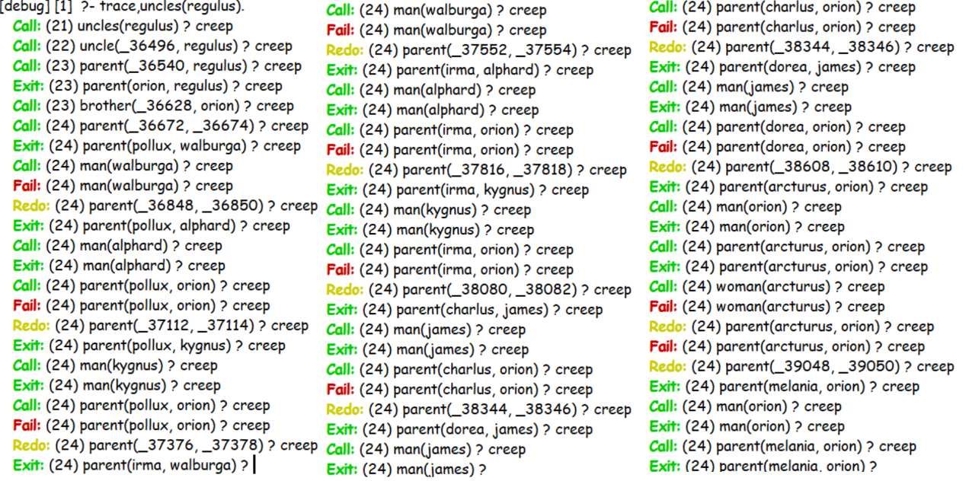

Рисунок 29

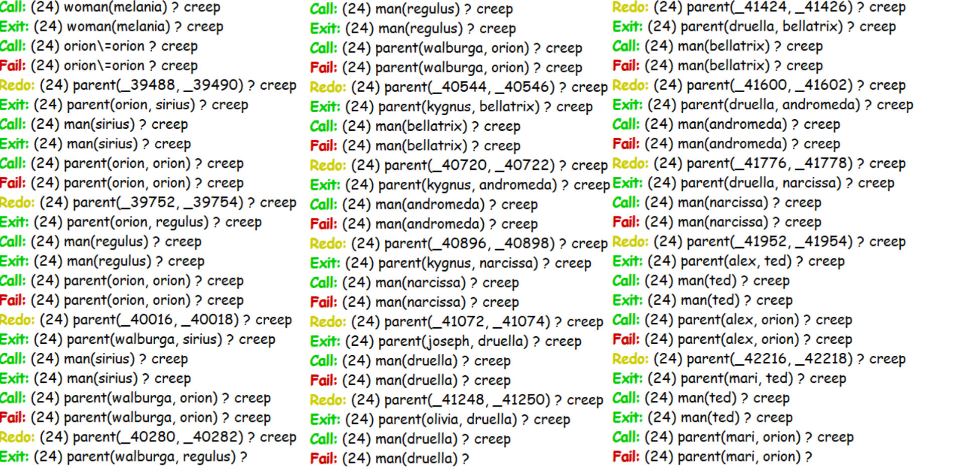

Рисунок 30

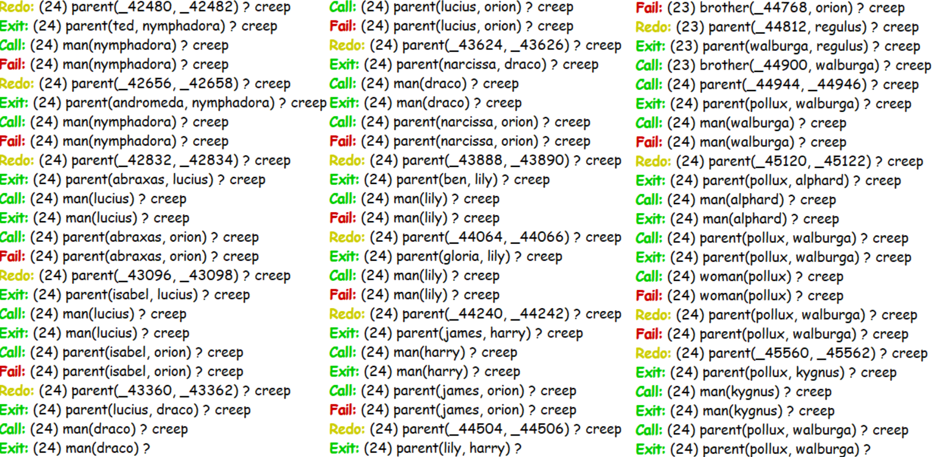

Рисунок 31

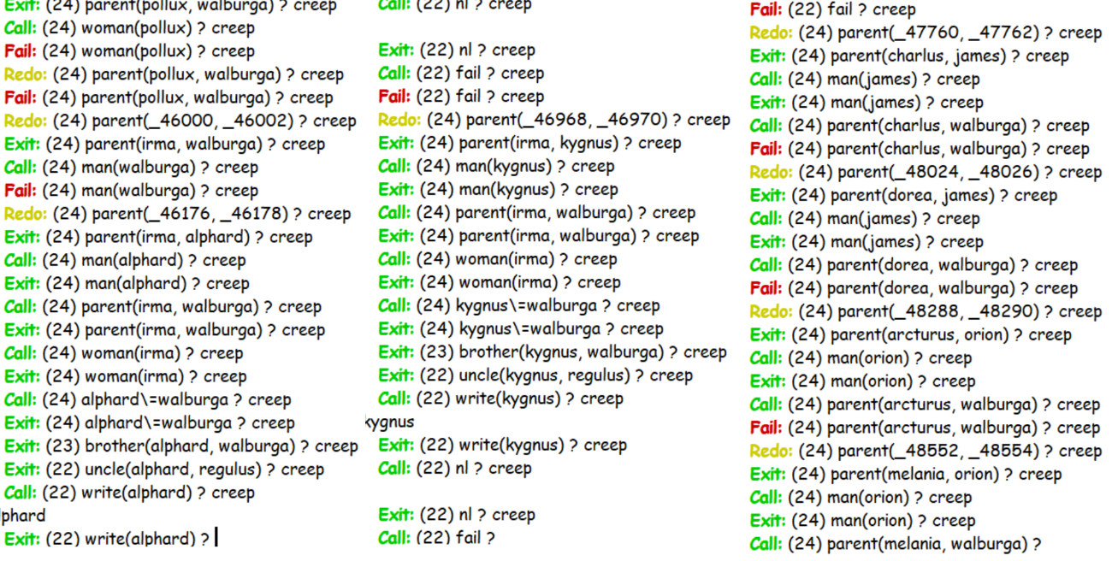

Рисунок 32

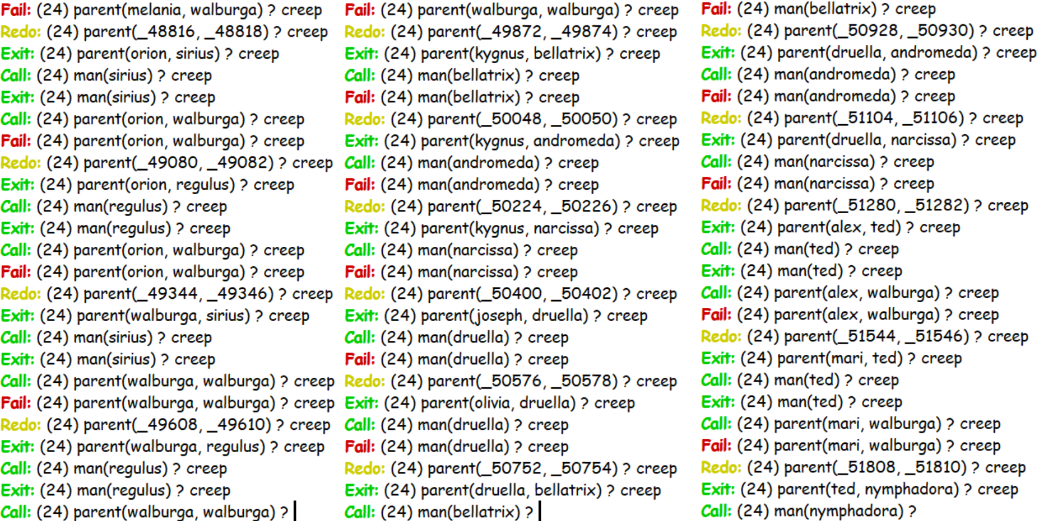

Рисунок 33

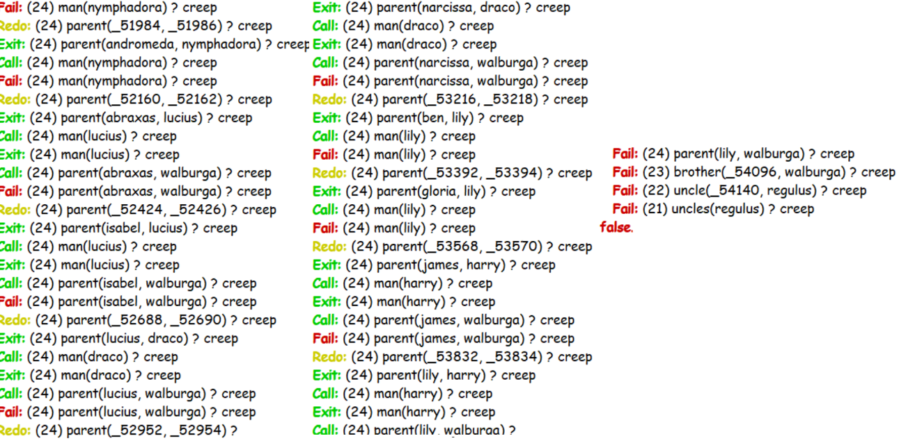

Рисунок 34

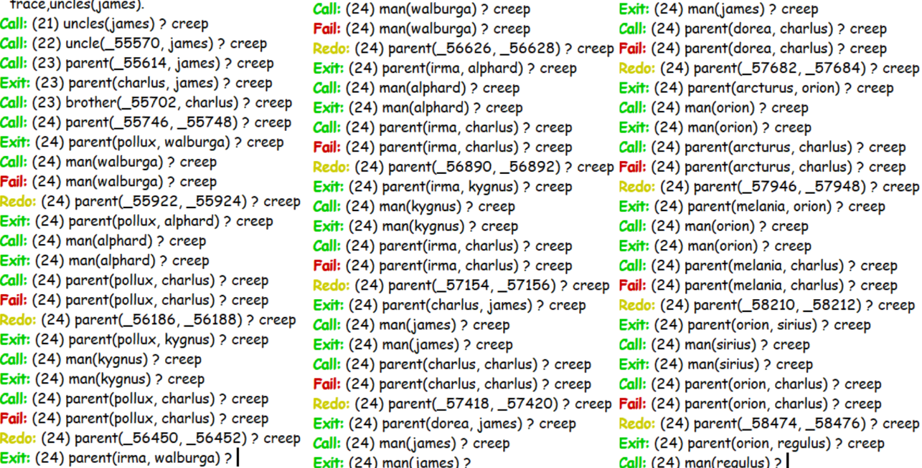

Рисунок 35

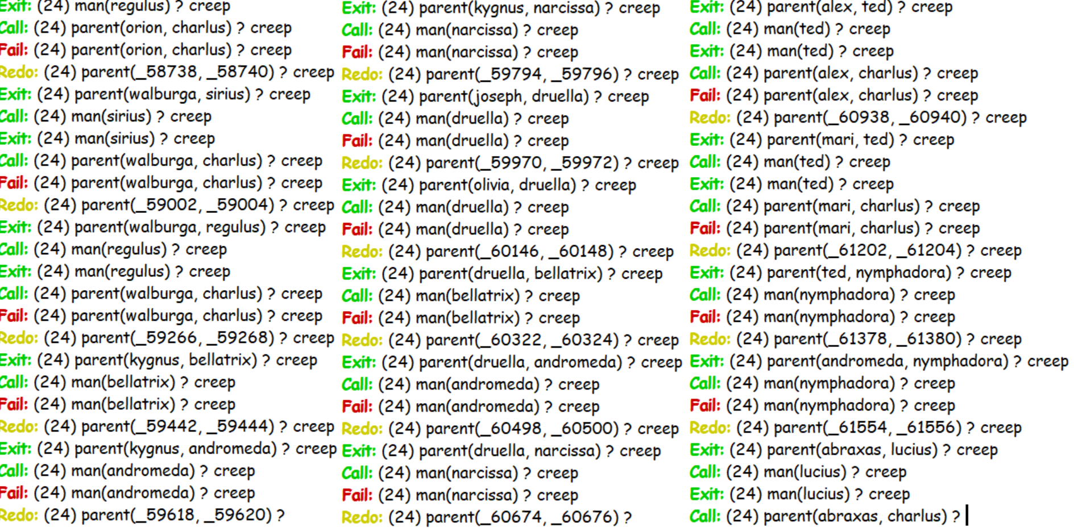

Рисунок 36

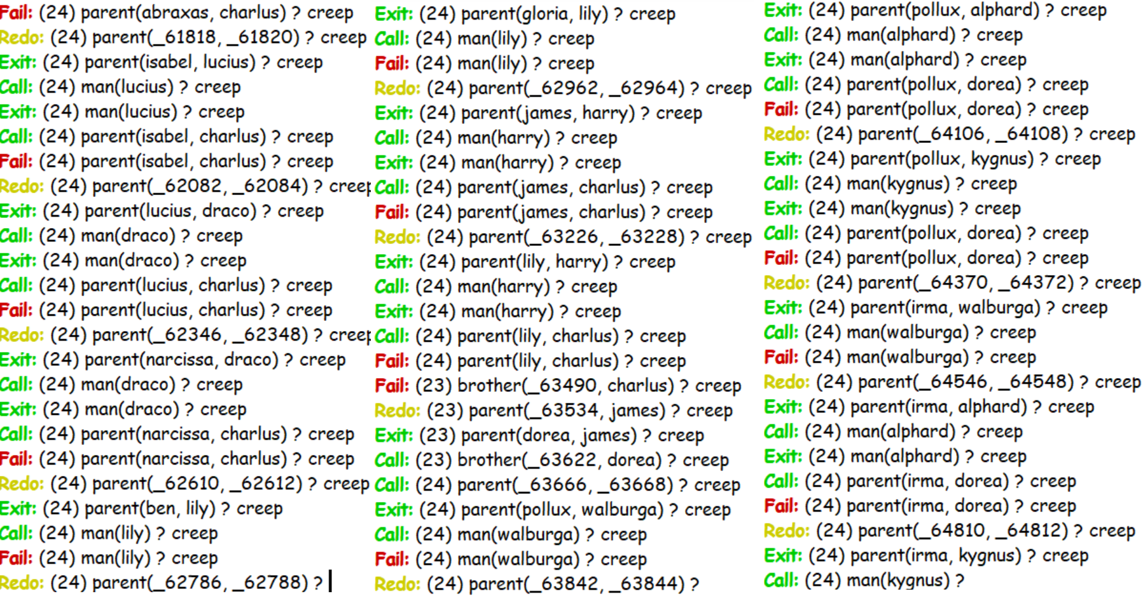

Рисунок 37

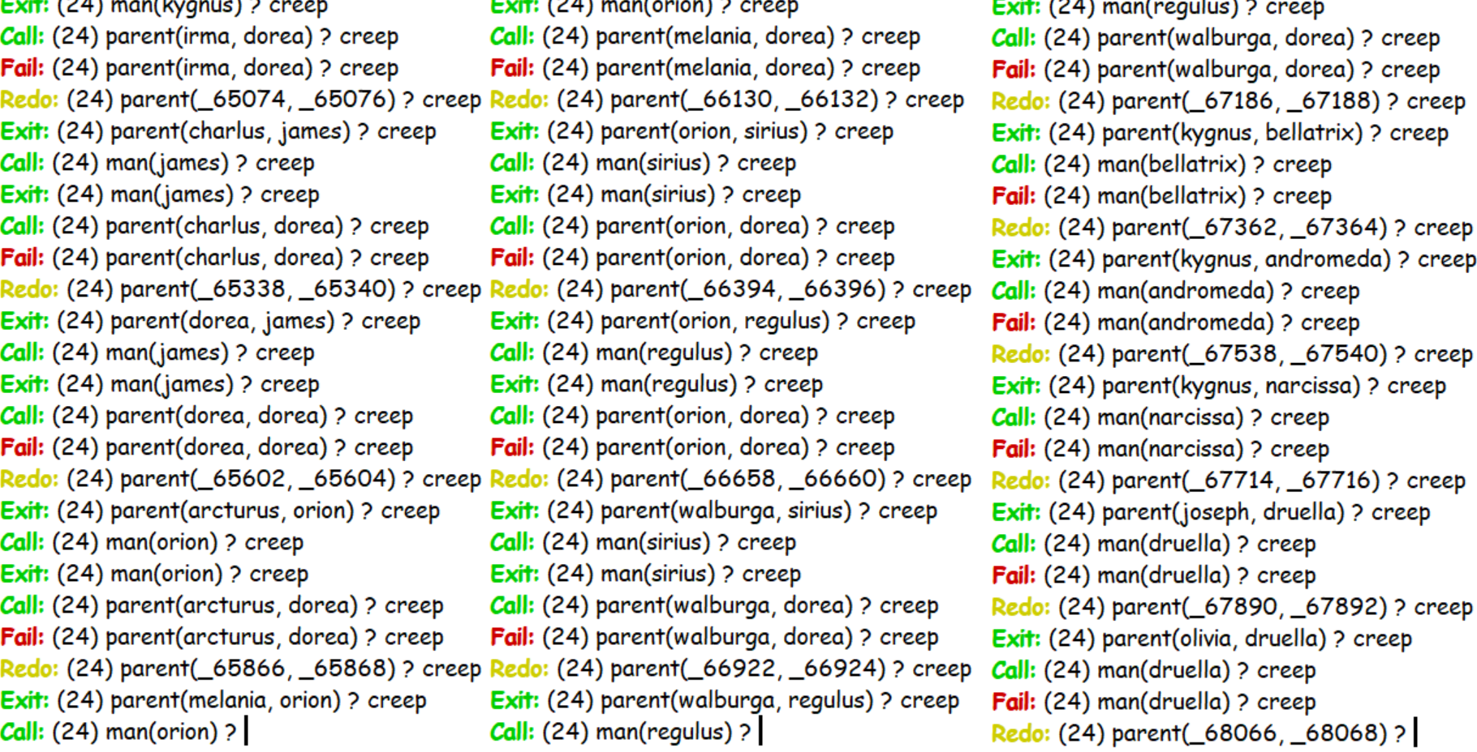

Рисунок 38

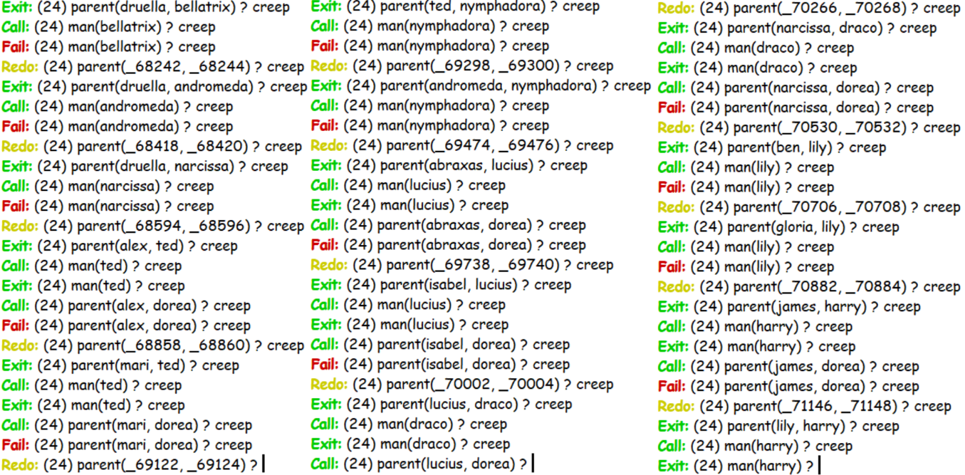

Рисунок 39

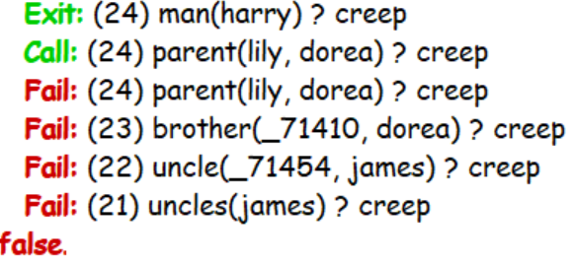

Рисунок 40

Задание 13

Построить предикат, который проверяет, является ли X тетей Y. Построить предикат, который выводит всех тетей X.(Рисунки 41-42)

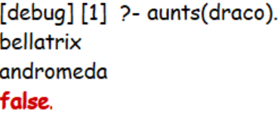

Рисунок 41

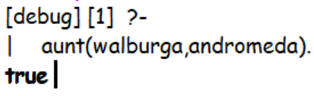

Рисунок 42